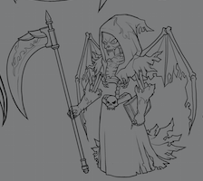

死神修改：

身上显得比较空，到时候在身上加一些特效，类似黑暗法师的气体流动

，这样看起来就不会显得空

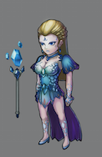

这个6星英雄要重新画，现在不行

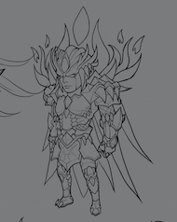

龙魔人的背挺直一些，驼背看起来有点猥琐

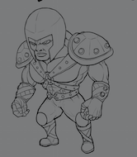

站直一些

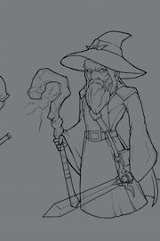

法师只要法杖，不要剑

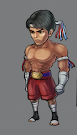

这个人物到时候打斗加上幻影，显得厉害一些

没上色的角色上色之后再看看用色